Četrtek, 7. 5. 2020

Podaljšano bivanje, 3.,4. in 5.r.

Pozdravljeni učenci!

Sonček nas vabi ven, zagotovo vaši starši in babice že pridno obdelujejo svoj vrt. Imate svojo gredico? Pomagate pri delu na vrtu? Vrtnarjenje, kopanje po zemlji, spoznavanje rastlin pozitivno vpliva na naše zdravje in odnos do učenja, okolja ter zdrave prehrane. Pa še zabavno je!
Tokrat sem vam pripravila nekaj idej za ustvarjanje na vrtu.

- Fižolov šotor

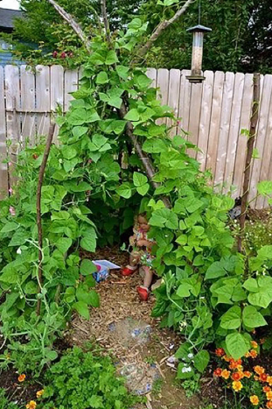
Potrebujete približno 60 semen visokega fižola in 8 do 10 dolgih palic za oporo.
Najprej na zemlji označite krog. Zemljo v obliki kroga prekopljete. Palice enakomerno zapičite, le na eni strani pustite večji razmak za vhod v šotor. Palice na vrhu zvežite z vrvico, da dobite obliko šotora.
Pri vsaki palici naredite jamico in vanjo položite 5 do 10 semen fižola. Jamico zagrnete z zemljo in zalivajte dokler fižol ne vzklije.

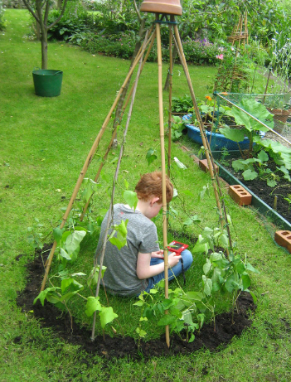
Ko bo fižol zrastel, boste lahko celo poletje uživali v svojem šotoru in zraven še pridelali nekaj fižola.
2. Cvetlični lončki
Odpadne konzerve prebarvamo z akrilno ali drugo vodoodporno barvo. Vanje posadite sadike cvetlic, lahko tudi jagode in jih obesite na primerno mesto ter redno zalivajte. Tako boste zagotovo polepšali vaše dvorišče ali teraso.
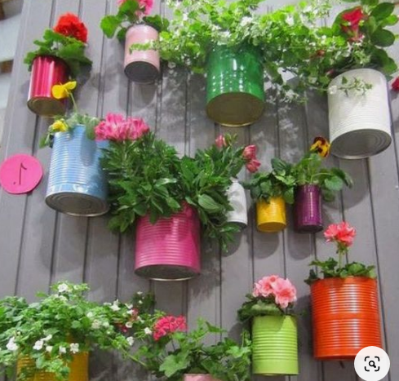
- Poslikava kamnov za označevanje zelenjave na vrtu
Domač vrt zelenjavni ali zeliščni vrt lahko tudi polepšate z ročno poslikanimi kani. Nekaj idej najdete tukaj.

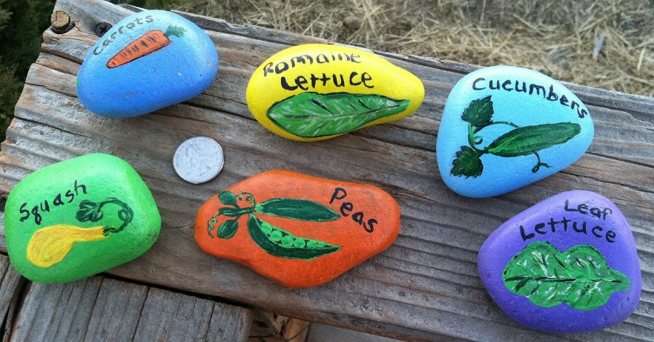
https://www.adventure-in-a-box.com/how-to-make-garden-markers-by-painting-stones-art-tuesday/
- Cvetlični vrt iz papirja
Če radi izdelujete iz barvnega papirja, pa lahko izdelate cvetlični vrt iz papirja. Z njim lahko okrasite domačo mizo.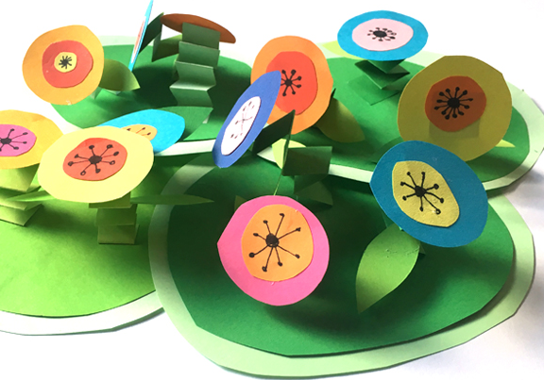
http://krokotak.com/2018/04/mini-flower-garden/
Uživajte v ustvarjanju!
Učiteljica Suzana

